3. ______________________________

1. _______________________________

2. ______________________________________________________

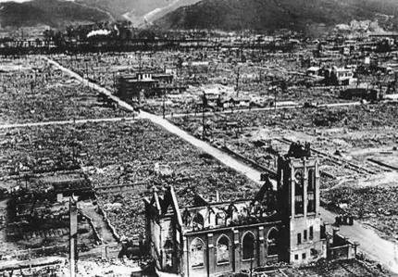

Hiroshima. Août 1945

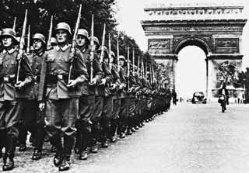

L’armée allemande défile sur les Champs Elysée le 1er juillet 1941.

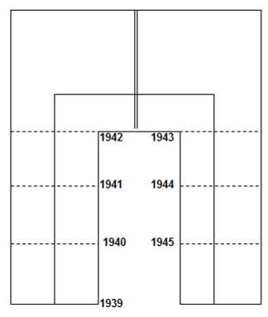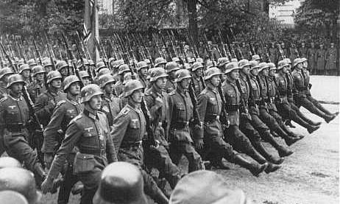

Troupes allemandes entrant en Pologne du 28 au 30 septembre 1939

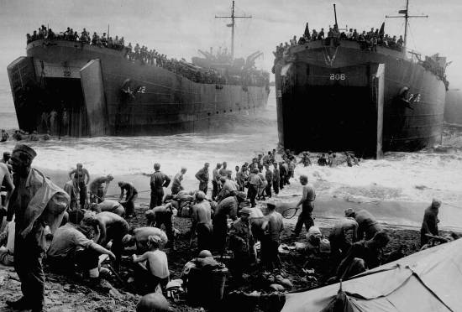

Le débarquement de Normandie du 6 juin 1944